1.新手引导继续添加。
2.血条和能量里面加上HP和MP，文字和背景区分开。
3.道具的下方是道具名称，上方是快捷键。
4.当选中一个士兵卸载时，出征位置对应的士兵会闪烁。
5.升级之后，士兵和英雄的图片有升级的动画效果。
6.升级成功，卸载，出征都不要在出现弹框提示成功。当升级失败弹出弹框提示玩家去商店购买金币。
7.英雄添加技能图标和技能名称。
8.底部的图标不明显。
9.敌人攻击效果加强。
11.士兵攻击力提升。
12.刚进入游戏弹出过关建议（如下图）
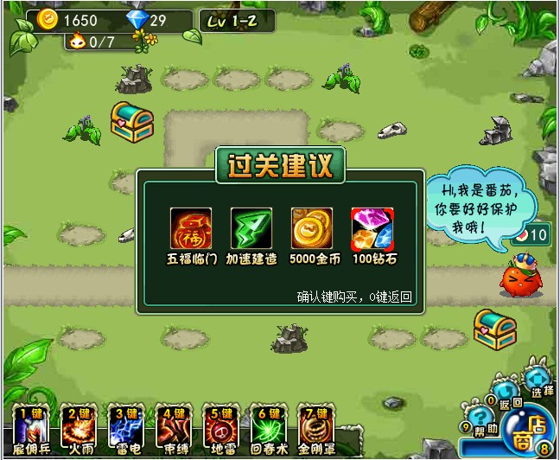
购买的道具包括刚性护符，生命谐音，军团之力，金币礼包。
13.当血量快没了血瓶道具会闪烁。
14.每当英雄释放技能，都会说话。形成5消的士兵也会说话。

英雄说话的内容包括：
走你！！！
再不治疗我就要挂了！！！
火球术可以全屏攻击。
狂暴术可以提升士兵攻击力。
我和我的小伙伴都惊呆了！！！
给跪了，对面太强了！！！
不怕神一样的对手，就怕猪一样的队友。
不给你点颜色瞧瞧，你当我是国足！！！
使用金币可以升级哦！

士兵说话内容：
冲啊！！！
杀啊！！！
我要升级！！！
我要吃肉！！！
霍哈！！！
我要狂暴！！！

